Я, Бадигина Татьяна Геннадьевна – преподаватель Новоспасской ДШИ. Преподаю 25 лет .Три года преподавала в Ульяновской детской художественной школе вела группу «Дизайн одежды» Выпускницы этой группы продолжили своё обучение УЛГУ, ТГУ, ТГУС и других вузах страны по специальности художественное моделирование и дизайн костюма. В 1995 году организовала художественное отделение в Новоспасской ДШИ и уже на протяжении многих лет преподаю живопись и прикладную композицию. 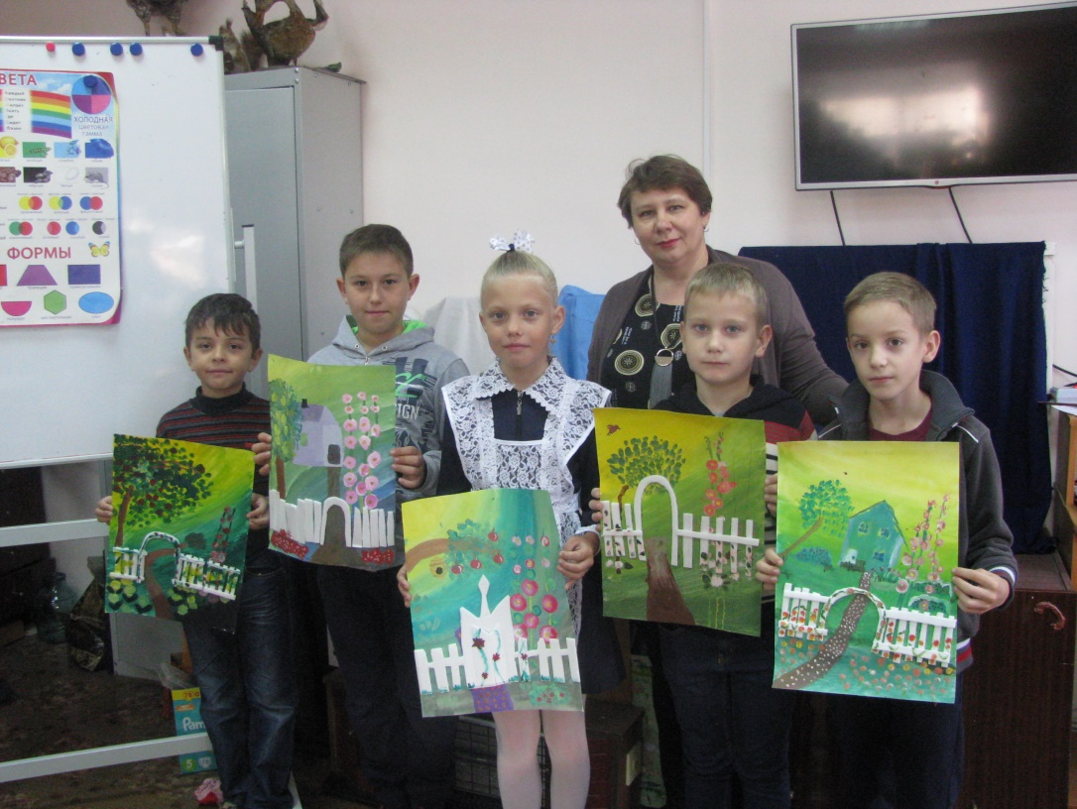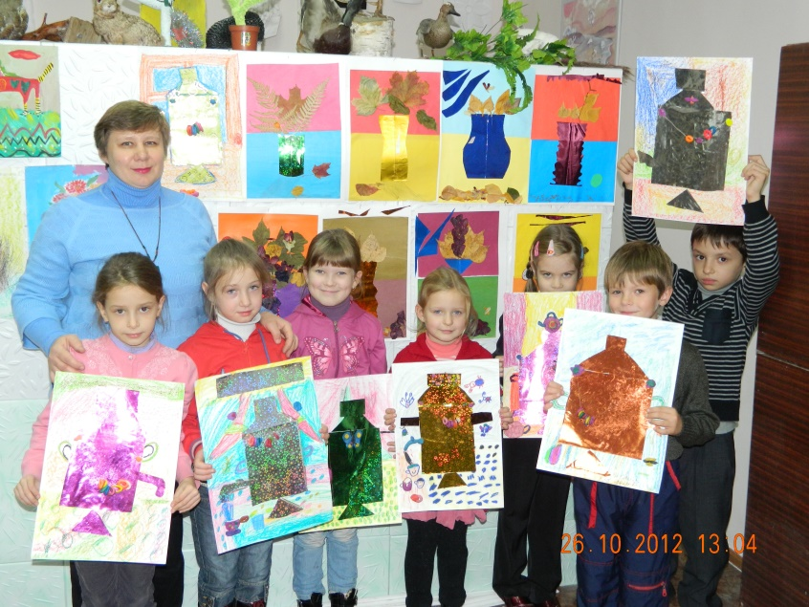

Выпускники школы так же закончили ВУЗы и уже работают по специальности архитекторами ,скульпторами, дизайнерами полиграфии и интерьера и т.д. Сама увлекаюсь аквамонотипией, батиком, живописью.
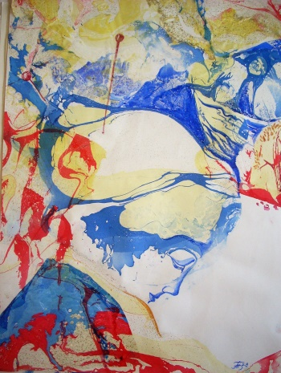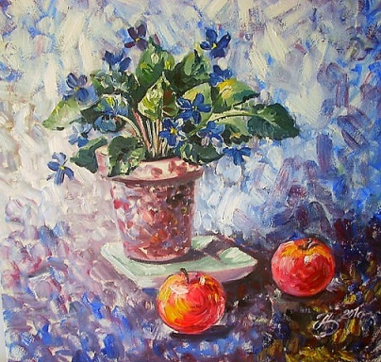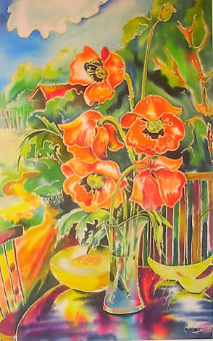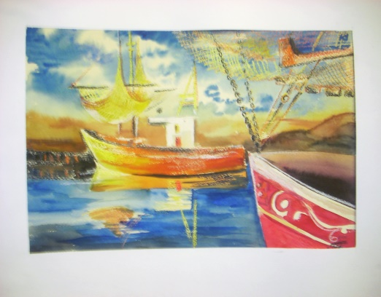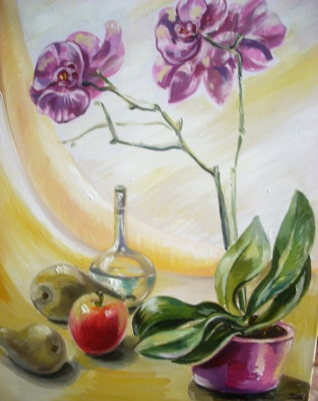
В 2012 году Участвовала в областной выставке союза художников г.Ульяновска ,посвящённой 70- летию со дня Великой отечественной войне с триптихом,выполненным в технике аквамонотипия «Вдовам Великой Отечественной войны,посвящаю!»
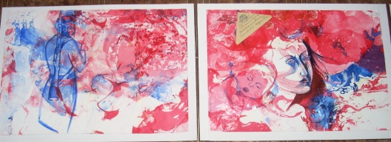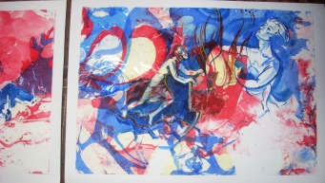
Т.ГБадигина
р.п.Новоспасское
МБУДО Новоспасская ДШИ Ульяновской области
преподаватель художественных дисциплин

КАК РАЗВИВАТЬ ТВОРЧЕСКИЕ СПОСОБНОСТИ У ДЕТЕЙ МЛАДШЕГО ДОШКОЛЬНОГО ВОЗРАСТА ДО ПОСТУПЛЕНИЯ В ШКОЛУ ИСКУССТВ.

Многие родители понимают, что от уровня развития ребенка в раннем возрасте во многом зависит его будущее, в том числе успеваемость в школе в последующие годы. Дети, посещающие школу искусств, группы раннего развития, легче адаптируются в школе, они более усидчивы на уроках, внимательны к словам педагога, одним словом - они умеют учиться, работать в классе, группе, слушать и слышать педагога, выполнять его требования. Цель этой статьи - оказание методической помощи родителям детей 4-5 лет, которые собираются привести их заниматься изобразительным творчеством в группу раннего развития при школе искусств. И эта тема актуальна т.к. родители дошколят часто задают вопрос: на что обратить внимание и чему необходимо обучить дошкольника, перед тем как привести его на занятия. Вот методические советы, которые помогут подготовить ребёнка к занятиям:
Прежде составьте ежедневное расписание для занятий изобразительным творчеством со своим ребёнком (минут 25-30). Обеспечьте малыша удобным рабочим местом для занятия. Приобретите необходимые материалы и инструменты для занятий. А вот какими художественными материалами и принадлежностями, стоит работать детям 4-5 лет, объясним подробнее. Прежде материалы и принадлежности должны быть хорошего качества и удобные для малыша!
Графические материалы. Наиболее выгодный материал для работы дома это фломастеры, акварельные цветные карандаши (именно акварельные -они мягче и ярче!) ,пастель масляная, маркеры ярких цветов .Фломастеры и цветные карандаши детям уже известны ,а вот работа пастелью доставит им больше удовольствия ,если знать некоторые хитрости. Во-первых, пастель ,перед тем как дать ребёнку, поломайте на 2 половинки. Одна остаётся в «бумажной одёжке» и ею рисуют кончиком тонкие линии, другая очищается совсем от бумаги - ею надо работать в технике «плашмя» (для быстрого покрытия цветом большой плоскости). Так же интересно будет юному художнику освоить технику акварельного карандаша. Предложите ему кистью намочить фрагмент листа, а затем порисовать на нём акварельными карандашами или наоборот ,карандашный рисунок размыть водой. Поверьте – это будет интересно юному исследователю.
Бумага для этой технике может быть и акварельной и пастельной, а так же можно использовать изнаночную сторону обоев! Формат бумаги довольно большой - А-3 ,чтобы маленький « шедеврист», смог вовсю развернуться на большом пространстве листа - это даст раскрыть ему свои творческие возможности .Предложите объединять в работе все графические материалы , но объясните последовательность работы ими (вначале работа ведётся фломастерами и маркерами, затем карандашами и пастелью).Темы для рисования ребёнок может определить сам по желанию. Только пусть рисует самостоятельно: линии и пятна, человечков. Ребёнку важно выразиться! Понять для себя, как можно изображать кого то или что то. «Похимичить» над тем как накладываются цвета в пастели, фломастере, маркере. И ведь настолько искренно он погружён в свой создаваемый мир, что просто уверен - лучше него никто это не изобразит. Так не разочаровывайте его! Не стоит учить «нарисуй так или иначе» в данном возрасте он не оценит ваши познания в искусстве, а лишь расстроится, а может даже наотрез откажется заниматься творчеством. Единственное , ненавязчиво напоминайте, как правильно держать инструменты. А так же, порисуйте на другом листке бумаги, что нибудь своё. Ваш малыш, как губка, будет впитывать ваши движения и возможно захочет даже что-то у вас позаимствовать - вот тут то и поделитесь секретами мастерства.
Материалы для лепки. Лучше для работы приобретать мягкий пластилин с дощечкой для работы и стекой. Покажите, как из него на рабочей дощечке катают «шарики», «колбаски», стекой режут кусочки пластилина. Дайте ему ещё всевозможные ненужные в хозяйстве предметы: стаканчик из-под йогурта, ненужные бутылочные крышки,…Сядьте в сторонке пусть человек работает! Не советуйте ему, если он не спрашивает, не показывайте , что по вашему мнению будет лучше - это только вы так считаете ,у него свой мир он видит, чувствует по другому! Никогда не критикуйте и не смейтесь над произведением своего ребёнка. Вы убьёте в нём уверенность и поселите в нём комплексы, которые останутся с ним на всю жизнь! Старайтесь больше хвалить его за выполненные шедевры, расспрашивать, что он изобразил. Поверьте, его рассказы о своей работе многого стоят!
Материалы для аппликации. Ножницы должны быть обычные детские безопасные. Не покупайте ножницы красивенькие, навороченные - они порой бывают очень не удобными. Сами, вначале попробуйте хоть что- то отрезать. Конечно, важно именно родителю научить ребёнка держать ножницы и вырезать понравившиеся ему картинки. Вначале, покажите как отрезать уголки у картона или различных коробочек (из под чая, конфет,).Дале более сложное полосы, прямоугольники, круги.. Для практики вырезания предложите ему, старые журналы, обложки старых раскрасок, картонных. Пусть режет от души! Когда будет вырезано много интересного, предложите поработать с клеем. Клей должен быть - только клей-карандаш. Дайте ему обычные листы для ксерокса формата А-4. Покажите, как клеить. Устал, пусть побегает, попрыгает, а может и позже вернётся к своим творениям. Вот тут следует посоветовать акварельные карандаши, гелиевые ручки или фломастеры. Пусть к своей журнальной аппликации, юный художник дорисует какие-нибудь графические элементы, порой, понятные только ему. Поверьте, многие шедевры можно потом будет вставлять в рамку, и вешать на стену!
Материалы для живописи. Стоит приобрести шести цветной набор гуаши(только российского производства.) Обратите внимание: краски должны быть свежими (по густоте как сметана). Пластиковую палитру. Кисти должны быть синтетические или щетинные № 3, 6, 10,15 плоские и круглые. Бумага ни в коем случае не для ксерокса. Купите ему лучше пастельную цветную бумагу или акварельную формата А-3 или половина ватмана А-2 (можно использовать обои). Дети дошкольного возраста бурно и эмоционально работают с цветом, поэтому лист А-4 им маловат, чтобы выплеснуть на нём свои эмоции. Дома условий работы с краской меньше всего, и всё же кто решиться, советы такие..Наложите краски в блюдечки (крышки для банок). Для первых занятий красок достаточно 4 цвета (красный, синий, жёлтый, белый). Покажите, как можно смешивать краски на палитре, получая новый цвет и рисуя им на листе бумаги. Многие увлекутся лишь смешиванием красок. Это тоже творчество! Объясните, что смешивать надо лишь 2 или 3 краски не больше – иначе получится грязь. Помогайте вовремя убирать с палитры не пригодные цвета (вытирая их салфетками). Так же перед началом занятия надо детям объяснить правило: все краски должны остаться такими же чистыми, как и вначале работы: как порисовал одним цветом, кисть надо ополоснуть в воде и вытереть о тряпочку (лучше небольшое хлопчатобумажное полотенце). Важно объяснить, что тряпка - это принадлежность, без которой невозможно вести правильно работу краской. Так же стоит объяснить, что обмакивать надо только волос кисти до железного держателя. После, как ребёнок поймёт принцип работы, гуашевой краской, сядьте рядом и наблюдайте за процессом работы, не навязчиво напоминайте, как работать краской, расспрашивайте, что он рисует. И искренно хвалите его работу, если вам, что- либо понравилось. Можете порисовать вместе, если конечно ребёнок разрешит помочь ему. После занятия можно сделать выставку его работ . Это вселит в ребёнке уверенность, что он понят и его произведение высоко оценено самыми дорогими ему людьми. А затем, будущему ученику, стоит показать как убирать своё рабочее место (вместе вылейте воду, вытрите стол, сложите принадлежности ).
А так же родителям стоит образовываться: посмотреть работы художников абстракционистов,импрессионистов,.. Обратить внимание как цветовые пятна и линии в полотнах художников, создают цветовую гармонию, ту, которую интуитивно, изображает ребёнок. Недаром многие мастера, учились и учатся на работах детей, именно этого возраста. Потому что, именно в возрасте 3-5 лет врождённое чувство цвета и композиционное видение. Они прекрасно владеют всем пространством листа и не боятся экспериментировать с цветом!
Если родители будут следовать этим методическим советам, то у преподавателя будет больше возможностей научить дошкольника изобразительной грамоте, нежели на первых порах топтаться на месте и обучать простейшим премудростям работы с инструментами (как резать ножницами, как держать карандаш, как клеить клеем-карандашом…) И, кроме этого совместные домашние уроки станут тем самым звеном ,которые свяжут ребёнка и родителей одним интересом , дадут взглянуть друг на друга с другой стороны, и наконец, родители сами смогут оценить возможность подготовки ребёнка к школе.

Список источников:

- Бакушинский А. В. Художественное творчество и воспитание. М., 1925. : [1, с.234]).
- Вишнева Г. М. Формирование эстетического восприятия скульптуры малых форм у детей старшего дошкольного возраста. М., 1984: [4, с.87]).
- Выготский Л. С. Психология искусства. М., 1997. : [2, с.15]).
- Иванов Д. Л. Дошкольное рисование. СПб.; М., 1912. : [1, с.54]).

